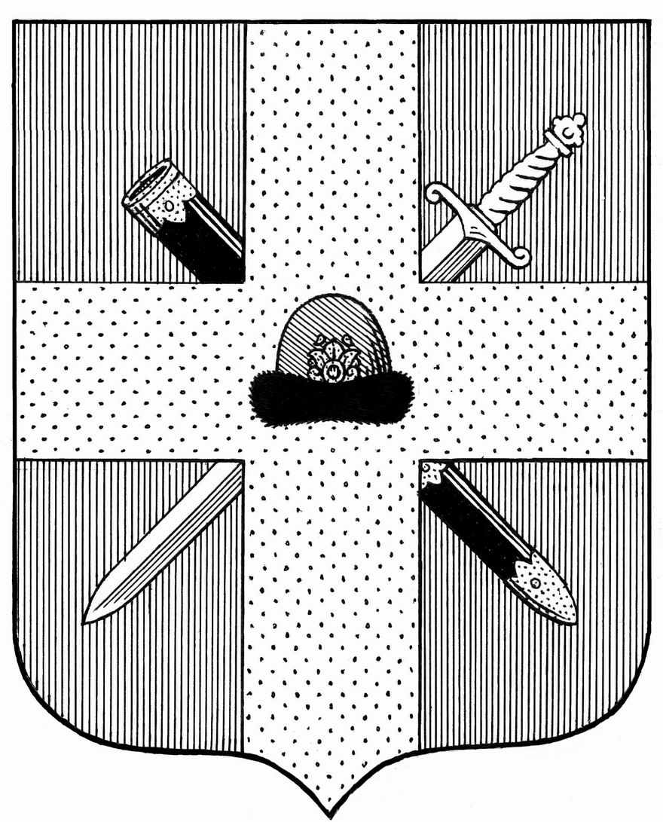
АДМИНИСТРАЦИЯ МУНИЦИПАЛЬНОГО ОБРАЗОВАНИЯ –
СПАССКИЙ МУНИЦИПАЛЬНЫЙ РАЙОН РЯЗАНСКОЙ ОБЛАСТИ

П О С Т А Н О В Л Е Н И Е

от ____________2018 г. № ____

Об утверждении положения о порядке комплектования муниципальных образовательных учреждений, реализующих образовательную программу дошкольного образования в Спасском муниципальном районе

В соответствии с Федеральным законом от 29.12.2012 № 273-ФЗ «Об образовании в Российской Федерации», приказом Министерства образования и науки Российской Федерации от 30.08.2013 N 1014 "Об утверждении Порядка организации и осуществления образовательной деятельности по основным общеобразовательным программам - образовательным программам дошкольного образования", приказом Министерства образования и науки Российской Федерации от 08.04.2014 N 293 "Об утверждении Порядка приема на обучение по образовательным программам дошкольного образования", письмом Министерства образования и науки Российской Федерации от 08.08.2013 N 08-1063 "О рекомендациях по порядку комплектования дошкольных образовательных учреждений", руководствуясь Уставом муниципального образования – Спасский муниципальный район Рязанской области, администрация Спасского района
ПОСТАНОВЛЯЕТ:
- Утвердить положение о порядке комплектования муниципальных образовательных учреждений, реализующих образовательную программу дошкольного образования в Спасском муниципальном районе, согласно приложению.
- Настоящее постановление подлежит официальному опубликованию.
- Контроль за исполнением настоящего постановления возложить на заместителя главы администрации по безопасности и социальной политике В.И. Епишкина.

Глава администрации района И.В. Собчаков

Согласовано:
Зам. главы администрации по безопасности
и социальной политике В.И. Епишкин
Руководитель аппарата администрации С.А. Гераскин
И.о. начальника отдела правовой и кадровой
работы С.А. Косачев

Разослать: дело, В.И. Епишкину, районная Дума, упр. образования

Подготовил начальник

Управления образования администрации

Спасского района: И.Ю. Минин

